**TESTE DE HIPÓTESE: QUI-QUADRADO**

Gleidson Ramos, Israel Rodrigues, João Pedro,Luiz Carlos

## Departamento de Ciências Exatas e da Terra, Campus I, Salvador

## Sistemas de Informação

Palavras-Chave: Hipótese; Qui-quadrado; Teste.

**Introdução**

O Teste de Hipótese do Qui-Quadrado pode ser representado com com uma notação:

É o somatório entre o observado menos o esperado elevado ao quadrado dividido pelo esperado. O observado menos o esperado é denominado desvio. Além disso, para realizar o teste precisa-se de uma tabela. Normalmente quando se faz qualquer tipo de exame ou enunciado a mesma é entregue.

# Metodologia

Esse teste pode ser usado em dados nominais, ordinais e intervalares. Isso, porque se é trabalhada a medida frequência. Em outras palavras, serão utilizados grupos independentes, para estudar a diferença entre suas frequências. Segue alguns exemplos de situações utilizadas:

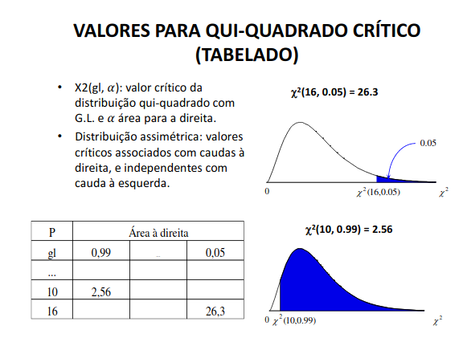Criação: CORREA, Ana; QUEIROZ, Eder; TREVISAN, Newton

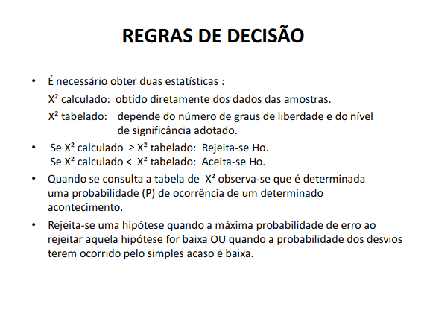

Criação: CORREA, Ana; QUEIROZ, Eder; TREVISAN, Newton.

“É um teste de hipóteses que se destina a encontrar um valor da dispersão para duas variáveis categóricas nominais e avaliar a associação existente entre variáveis qualitativas. TESTENÃO PARAMÉTRICO: não depende de parâmetros populacionais(média e variância). O princípio básico deste teste é comparar proporções, ou seja, possíveis divergências entre as frequências observadas e esperadas para um certo evento"(P – 2, CORREA, Ana; QUEIROZ, Eder; TREVISAN, Newton)

A grosso modo, tudo gira em torno de comparações e observações entre frequências entre variáveis diferentes.

# Resultados e discussão

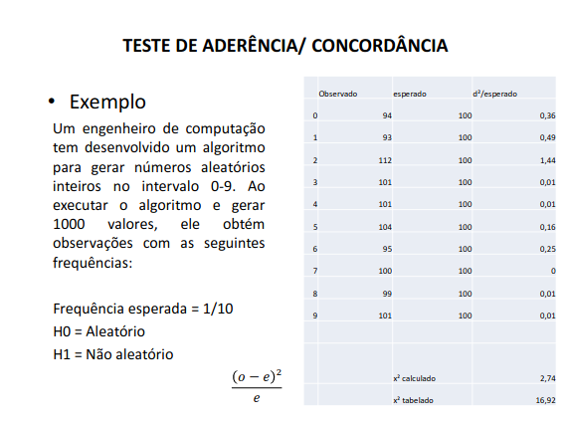

Criação: CORREA, Ana; QUEIROZ, Eder; TREVISAN, Newton.

# Conclusões

O teste faz um estudo sobre a frequência esperada, que em outras palavras, se dedica em descobrir o quanto o objeto de estudo se desvia da frequência mencionada anteriormente. Ademais, fazer um comparativo da distribuição dos diferentes eventos das amostras para avaliar se as proporções analisadas sofrem alterações relevantes no que tange a proporcionalidade dos acontecimentos.

# Agradecimentos

À toda equipe, que é composta por Gleidson Ramos, Israel Rodrigues, João Pedro,Luiz Carlos e a Prof. **Cristiane Ferreira Mercês dos Santos**, pela orientação e suporte na matéria Probabilidade e Estatística.

**Referências:**

BARDIN, Laurence. **III UNIDADE – INFERÊNCIA ESTATÍSTICA.** Salvador-BA Brazil: Universidade de Estadual do Estado da Bahia. 2021. P 27-29

CORREA, Ana; QUEIROZ, Eder; TREVISAN, Newton. **TESTE DO QUI-QUADRADO.** Universidade Federal do Paraná.P 3. Disponível em: <<http://www.leg.ufpr.br/lib/exe/fetch.php/disciplinas:ce001:teste_do_qui-quadrado.pdf>> acesso em 22/06/2021

UNIVESP. **Estatística e Probabilidade - Aula 12 - Teste Qui-quadrado**. Disponivel em:< <https://www.youtube.com/watch?v=4QfHVbpAoSg>> acesso em 22/06/2021

*Universidade do Estado da Bahia (UNEB)*

## 1